Jaargebonden Studiewijzer maken
Indelen met een WikiWijs URL
Deze studiewijzer maken we zodat leerlingen zaken die in deze studiewijzer staan het hele jaar kunnen zien.
Wij gaan in het voorbeeld een studiewijzer aanmaken in het vak Mentorles en daar de link zetten voor het arrangement in WikiWijs voor Talentententijd / LOB.
Zo kunnen leerlingen altijd bij de mentorles zien waar / wanneer ze moeten zijn bij LOB /TAT
Je kunt op deze manier natuurlijk ook een jaargebonden studiewijzer maken voor een ander vak en daar materiaal inzetten waar een leerling gedurende het hele schooljaar bij kan.
- Log in op Som
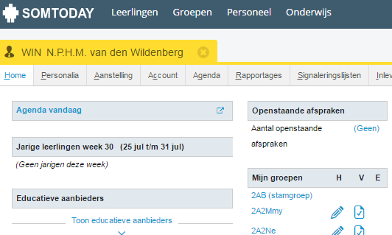
- Ga naar Onderwijs
- Je ziet het volgende scherm.

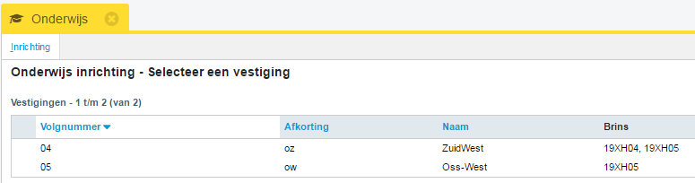
- Klik op de goede vestiging: ZuidWest
- Je ziet het volgende scherm/
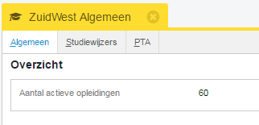
- Klik op studiewijzers

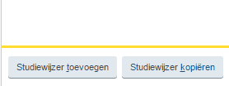
- Klik linksonder
op studiewijzer toevoegen

- Je ziet het volgende invulscherm:

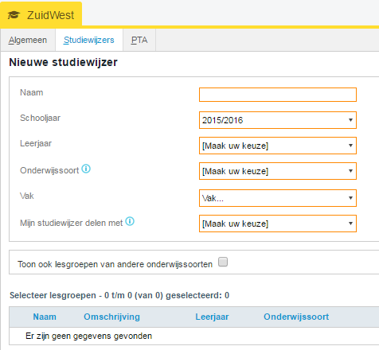
Selecteer de goede lesgroep voor de mentorles
Kies : delen met vestiging
Kies: mentorles
Kies: Basis/Kader voor BB, kies Onderbouw voor OB
Kies: goede leerjaar
Kies: goede schooljaar
Vul in: TAT / LOB

- Klik rechtsonder op opslaan en indeling bewerken

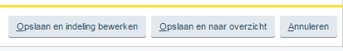

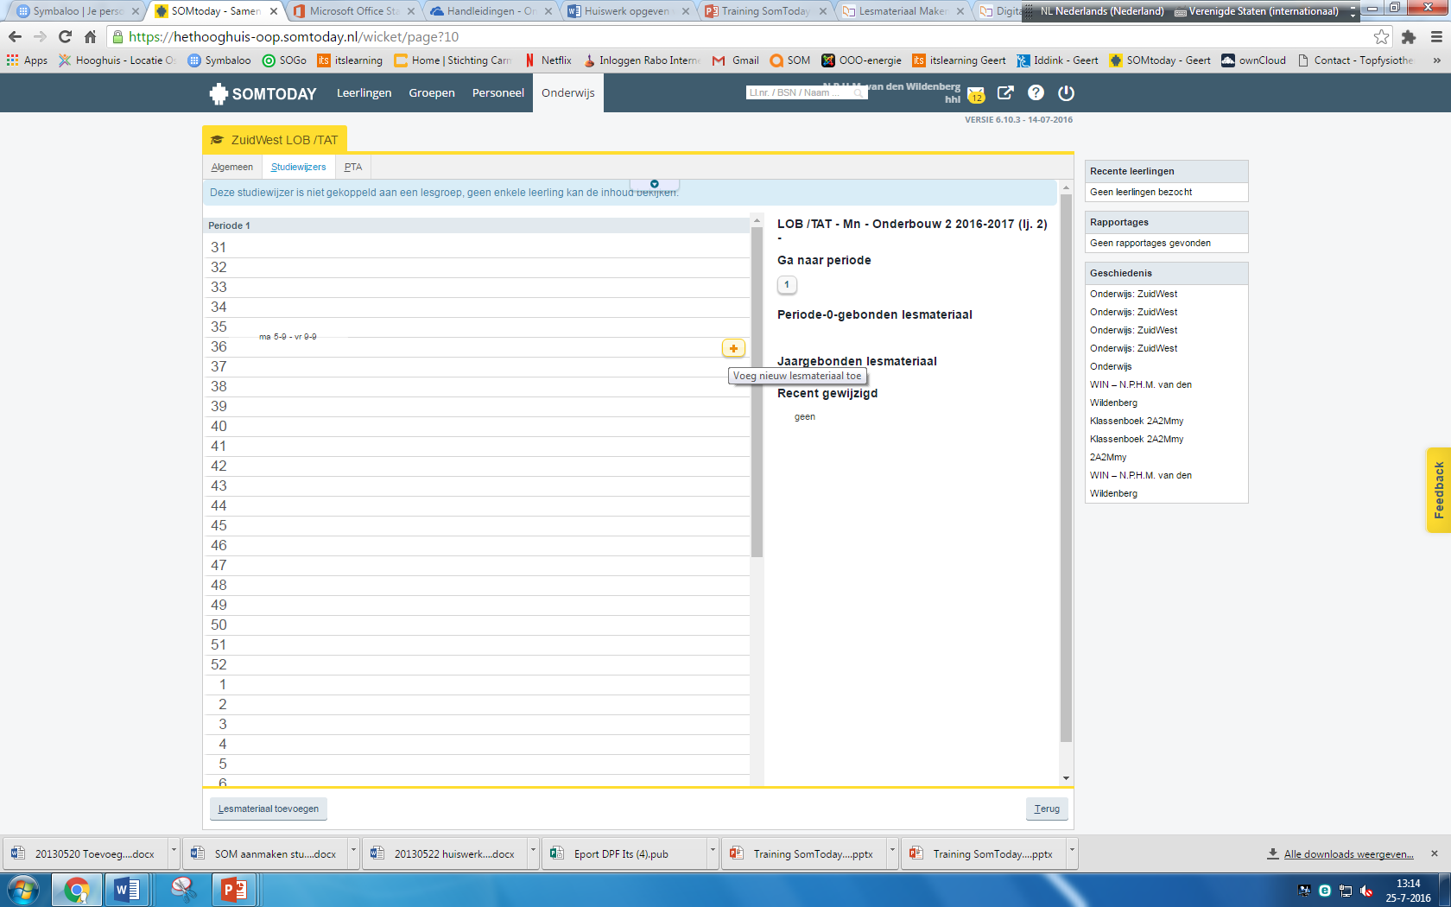
- Je ziet het volgende scherm:
- Klik linksonder op : lesmateriaal toevoegen

- Je krijgt het invulscherm voor de studiewijzer:
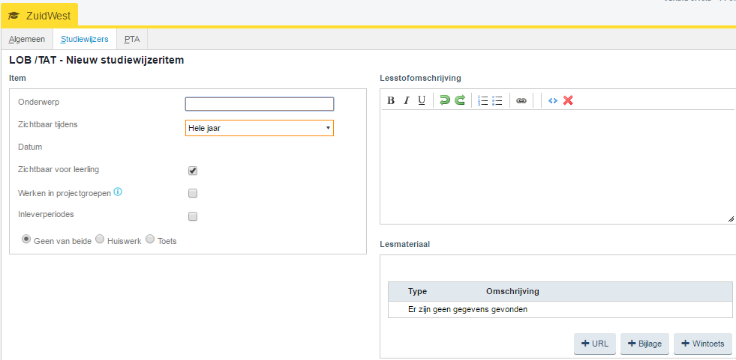
Klik op URL en vul de WikiWijs URL uit de mail in
Vul in: TAT/LOB
Vink aan : geen van beide
Niet aanvinken
Kies : Hele jaar
Vink aan : zichtbaar voor leerling
Typ: Link naar informatie over TAT/LOB

- Klik rechtsonder op opslaan
- Je hebt nu de link van het arrangement ZuidWest LOB toegevoegd aan je mentorklas middels een jaargebonden studiewijzer.

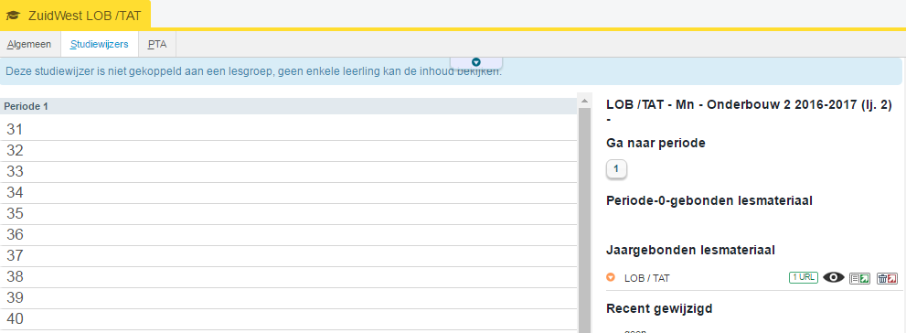

Zo ziet de leerling deze jaargebonden studiewijzer

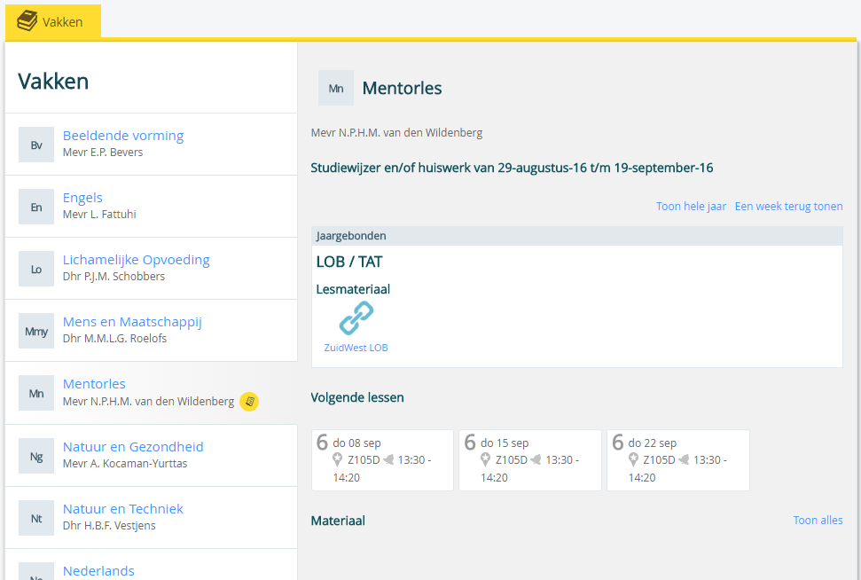

Leerling klikken op het linkje bij LOB/TAT Lesmateriaal en worden direct doorgestuurd naar wikiWijs waar de info komt te staan van TAT/LOB !!

